**5.1 人类面临的主要环境问题**

[学考合格练]

(2021·唐山期末)低碳经济是以低能耗、低污染、低排放为基础的经济发展模式。发展低碳经济已经成为世界各国的共识。据此回答1～2题。

1．发展低碳经济最主要应对的环境问题是(　　)

A．臭氧层变薄　　　　　　 B．全球变暖

C．酸雨扩散 D．地震频发

2．上述环境问题产生的主要原因有(　　)

①人类大规模开采、使用煤炭和石油等矿物能源

②氟氯烃类化合物的大量使用

③大规模砍伐、破坏森林植被

④二氧化硫、氮氧化物等物质的大量排放

A．①② B．②③

C．①③ D．②④

(2021·重庆月考)来自生产、生活污水以及泥沙等的总氮(TN)是反映河流污染程度的一个重要指标。TN越大，水质越差。流域的土地利用对河流TN有重要影响。某科研团队对西南地区某流域(山地、丘陵为主)7月和12月各土地利用类型面积与河流TN进行了相关分析，得出相关系数P值如表所示。据此回答3～4题。

|  |  |  |  |  |
| --- | --- | --- | --- | --- |
| 时期 | 林地 | 耕地 | 建设用地 | 灌草地 |
| 7月 | －0.800 | 0.373 | 0.786 | 0.540 |
| 12月 | －0.539 | 0.104 | 0.848 | 0.241 |

3.P值季节变化最小的土地利用类型，对河流贡献的TN主要源自(　　)

A．施用化肥 B．排放污水

C．枯枝落叶 D．大气降水

4．该流域灌草地的P值大于耕地，其原因之一是灌草地的(　　)

A．面积小 B．土层厚

C．坡度大 D．植株密

冬季海口盛行东北风。下图为海口对流层NO2浓度、总NO2浓度月变化示意图。据此回答5～6题。

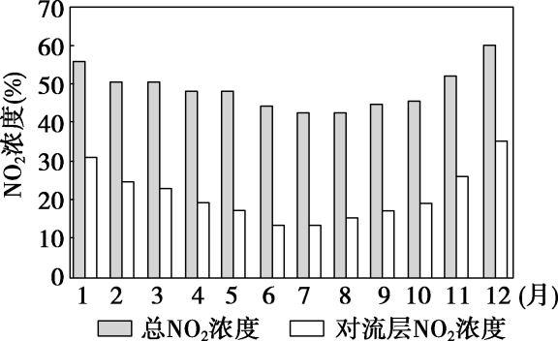

5．图中(　　)

A．春季对流层NO2浓度的平均值明显低于秋季

B．7月对流层NO2浓度与总NO2浓度的比率最低

C．冬季总NO2浓度、对流层NO2浓度与年均值相近

D．对流层NO2浓度的年内变化幅度比总NO2浓度大

6．影响海口冬季NO2浓度的主要因素是(　　)

A．大气环流 B．交通运输

C．工业生产 D．燃煤取暖

(2021·成都月考)亚洲象是非常珍稀的濒危物种，我国的亚洲象主要分布于云南省西南部，下图为云南亚洲象分布范围变化示意图。据此回答7～8题。

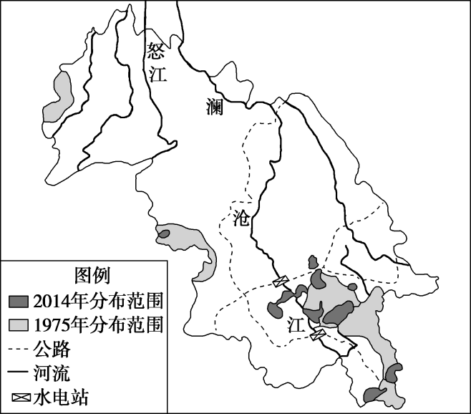

7．云南亚洲象栖息地范围的变化特点有(　　)

①面积退缩 ②完整化趋势

③碎片化严重 ④面积扩大

A．①② B．①③

C．③④ D．②④

8．道路选线或工程建设时，保护云南亚洲象的有效措施是(　　)

A．加强环保教育 B．建设自然保护区

C．建设生态廊道 D．建立国际基金

[学考等级练]

近岸海域赤潮高发，会破坏海洋生态系统平衡，对渔业生产带来经济损失。下图示意2000－2018年福建近岸海域赤潮累计发现数量与面积的各月分布。据此回答1～2题。

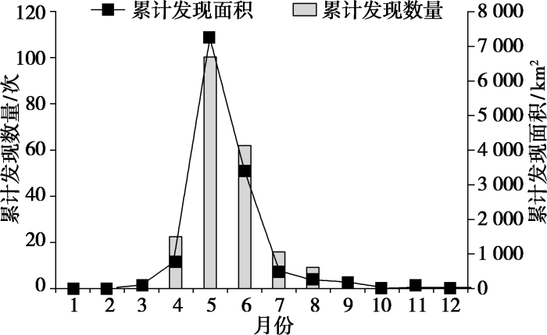

1．福建近岸海域2000－2018年赤潮高发的时段主要是(　　)

A．冬末春初 B．春末夏初

C．夏末秋初 D．秋末冬初

2．此时段，福建近岸海域赤潮高发的主要原因是(　　)

①主导风向由偏北转为偏南，近岸海域气温升高

②太阳辐射增强，近岸海域的蒸发量增大

③降水强度增大，地表径流输入近岸海域的营养物质增多

④水平气压梯度力由大变小，近岸海域水生生物生长速度加快

A．①② B．①③

C．②④ D．③④

滇池是云贵高原湖群中面积最大的湖泊，北端湖堤将滇池分为外海(290 km2)和草海(10 km2)两部分，平均水深4.1 m。20世纪70年代以后，滇池水质逐年变差。2011－2015年，当地开展了“生态清淤”“引水入滇”“环湖截污”“生态修复”等治理工程，对降低滇池总磷污染、改善富营养化和防止蓝藻暴发起到了重要作用，但外海2012年曾出现总磷含量较高的现象。下图示意滇池外海。据此回答3～4题。

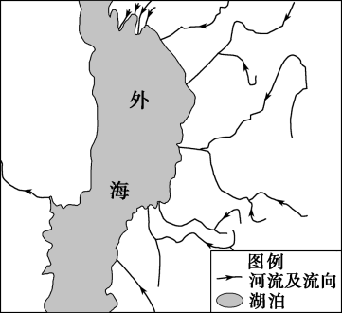

3．滇池污染严重的自然原因是(　　)

A．海拔高，气温低，蒸发弱

B．入口多、出口少，污染物滞留时间长

C．盛行东北风，流速减慢

D．生产、生活排放大量污水

4．2012年滇池外海总磷含量较高，其原因最可能是(　　)

A．生态清淤——扰动湖底沉积物

B．引水入滇——增加水量

C．环湖截污——导致磷元素富集

D．生态修复——加快水体交换

(2021·聊城期末)臭氧层被誉为“地球卫士”，但近地面臭氧浓度增加，就会变成“健康杀手”。日照条件下，挥发性有机物与氮氧化物能够快速反应生成臭氧，导致臭氧污染。下图为2016－2019年成都市区(30°N，104°E)夏半年臭氧小时浓度及小时超标次数的日变化。据此回答5～6题。

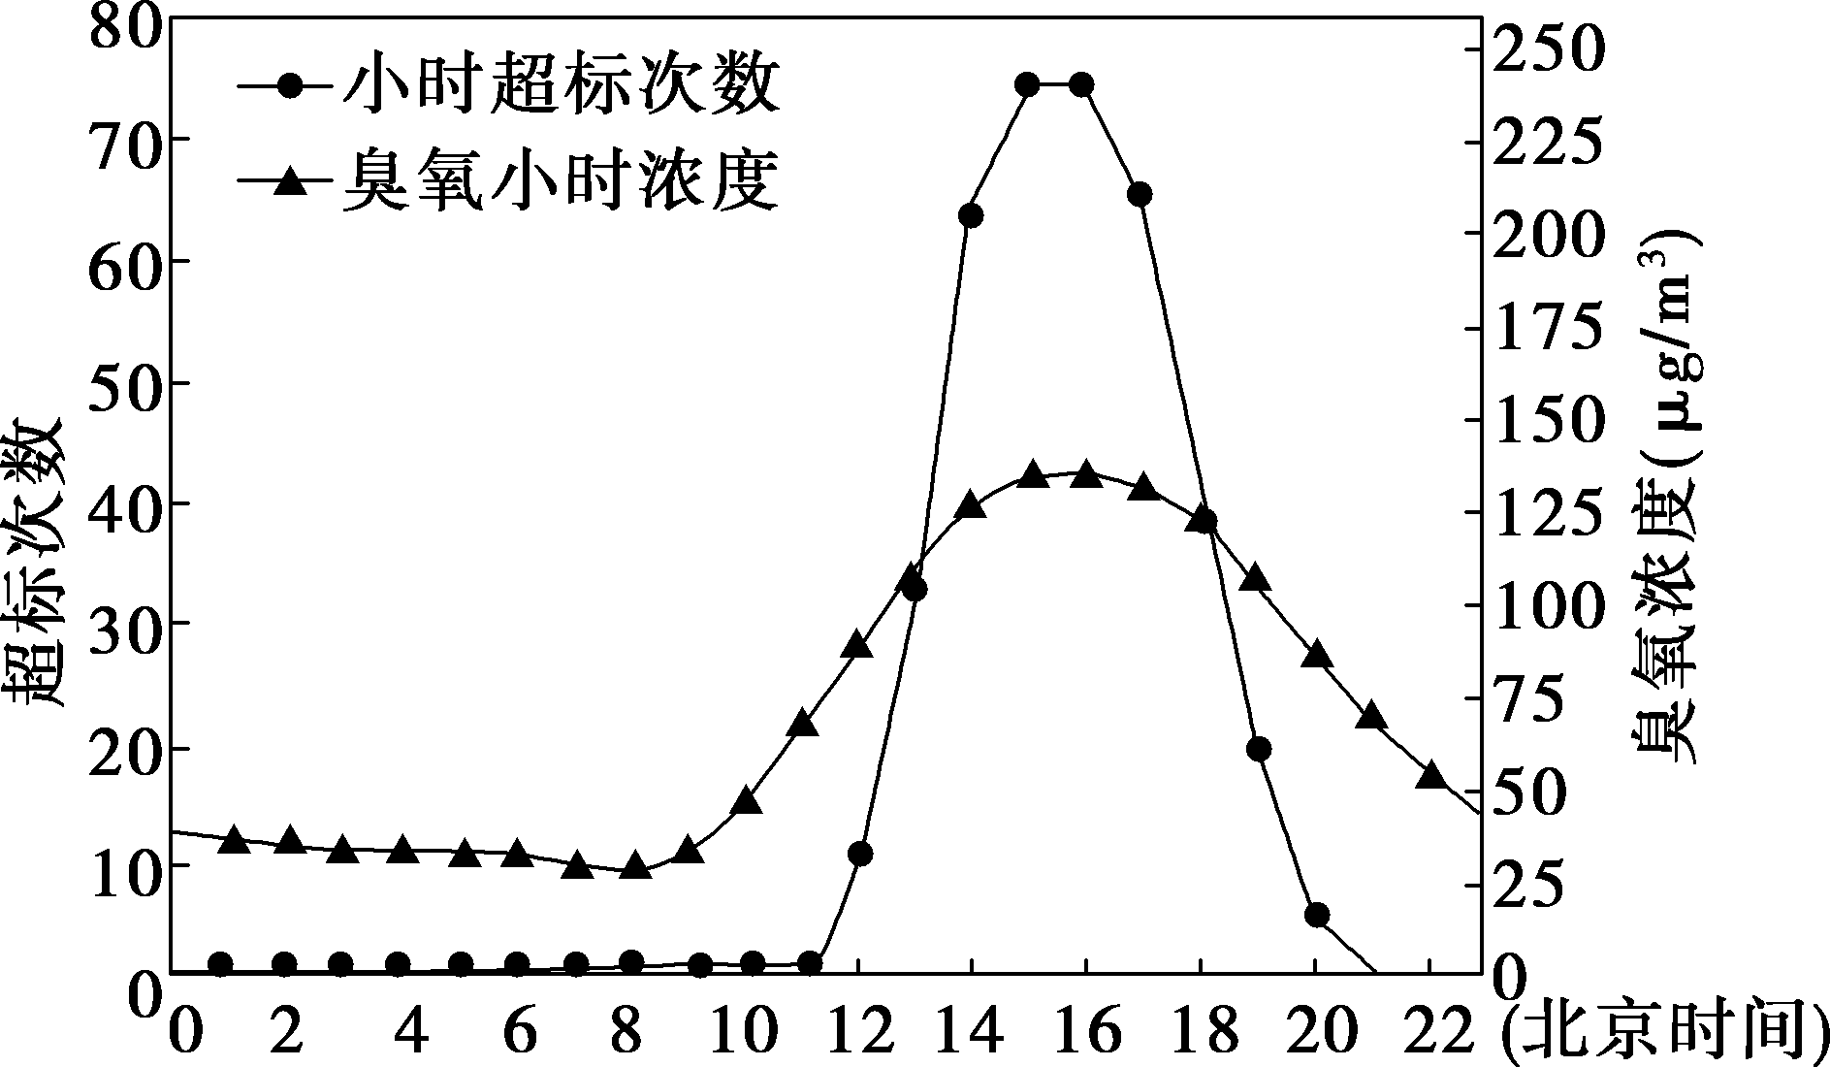

5．据图分析影响成都市区夏半年臭氧小时浓度变化的主导因素是(　　)

A．气温 B．太阳辐射

C．挥发性有机物含量 D．氮氧化物含量

6．成都市区夏半年臭氧污染超标(　　)

A．开始于日出 B．结束于日落

C．最多时太阳高度最大 D．最多时太阳高度变小

7．读我国轮廓图，回答下列各题。

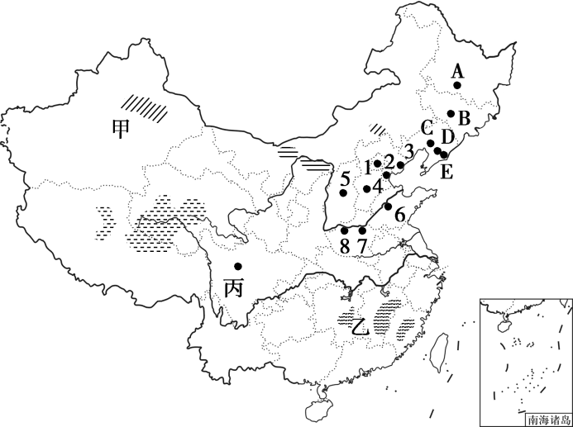

(1)甲所示的地区突出的生态环境问题是什么？分析造成这一生态环境问题的主要原因。

(2)丙所在的地形区是________，该地形区由于空气污染而形成的环境问题主要是________，形成这一环境问题的气候条件是________。

(3)乙为低山丘陵地区，主要的生态环境问题是________，产生该生态环境问题的人为原因是什么？

(4)图中数字代表的城市生活与生产面临的最大环境资源问题是什么？分析其形成的主要自然原因。

(5)说明图中字母代表的城市的能源消费结构特点，并分析其冬季大气污染严重的原因。